**Sachsenküchen fait confiance à la technologie des tiroirs de Hettich**

**AvanTech YOU pour le nouveau produit « AccuraBox »**

**Le spécialiste des ferrures Hettich a le plaisir d’annoncer une nouvelle coopération dans le segment des cuisines haut de gamme : Sachsenküchen, le fabricant de cuisines, de meubles de salon et de salles de bains, présentera en grande première son nouveau système de tiroirs « AccuraBox » au salon « A30 Küchenmeile » du 16 au 22 septembre 2023. Pour donner un coup de neuf à sa gamme de produits, Sachsenküchen a délibérément choisi la plateforme de tiroirs transformable AvanTech YOU de Hettich. « AccuraBox » sera disponible chez Sachsenküchen à partir du 1er trimestre 2024.**

Le fabricant de meubles saxon Sachsenküchen de Dippoldiswalde en Allemagne conçoit des cuisines de qualité supérieure et planifiées sur mesure. En passant à la plateforme de tiroirs AvanTech YOU à conception variable de Hettich et à la coulisse Actro YOU, l’objectif est de créer de nouveaux produits qui inspirent les acheteurs de cuisines exigeants et amateurs de design. Sachsenküchen a choisi des profils de côté de tiroir anthracite ainsi que des profilés en inox et des DesignCapes aspect chêne pour son « AccuraBox ». L’amortissement Push-to-open Silent permet d’ouvrir et de fermer en douceur et en silence les tiroirs sans poignée. La signature lumineuse à LED « AvanTech YOU Illumination » qui complète le nouveau système est une composante particulièrement attrayante.

Elko Beeg PDG de Sachsenküchen explique à ce sujet : « Le design et la personnalisation sans oublier une qualité et une fonctionnalité exceptionnelles ont été des facteurs décisifs pour l’élargissement de notre gamme au système de plateformes AvanTech YOU pour notre AccuraBox. Cette année, au salon Küchenmeile, nous nous présentons sous le thème « New Inspirations ». Avec AccuraBox, nous pouvons présenter, en plus, un produit modernisé très convaincant de notre gamme de produits. Le nouveau système de tiroirs reflète avec sa fonctionnalité exceptionnelle les « valeurs intrinsèques » de nos cuisines haut de gamme. L’élégance parfaite de notre design de tiroirs exclusif va ravir visuellement nos clients.°»

Vous pouvez télécharger les ressources photographiques suivantes sur **www.hettich.com** :

**Illustrations**

**Légendes**

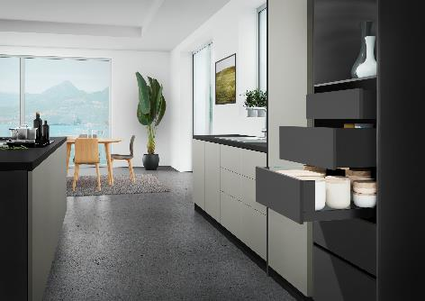

**292023_a**

Le nouveau « Accura Box» : Sachsenküchen utilise la plate-forme de tiroirs transformable AvanTech YOU de Hettich pour revaloriser à grande échelle ses tiroirs. Photo : Hettich

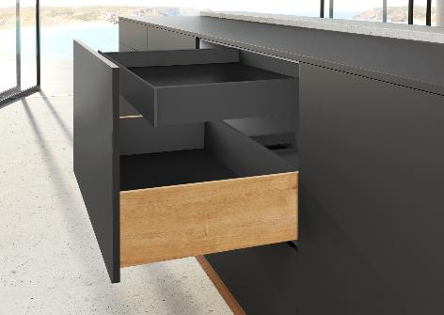

**292023_b**

Design exclusif de Hettich pour le produit « Accura Box » de Sachsenküchen : un profil de côté de tiroir AvanTech YOU anthracite, des profilés en inox et des DesignCapes aspect chêne. Photo : Hettich

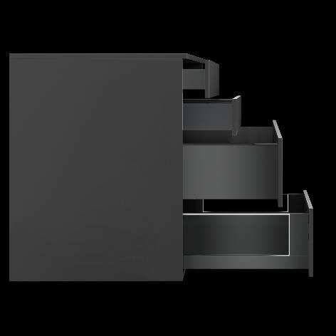

**292023_c**

En passant à la plateforme de tiroirs AvanTech YOU à conception variable de Hettich, Sachsenküchen veut mettre l’accent sur des acheteurs de cuisines exigeants et amateurs de design. Photo : Hettich

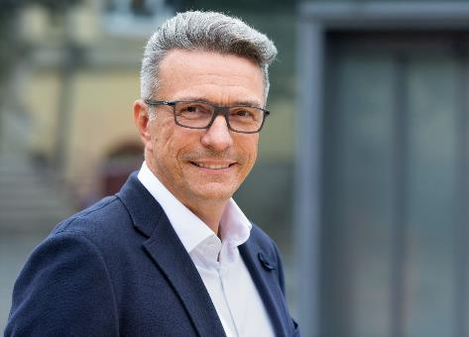

**292023_d**

Elko Beeg PDG de Sachsenküchen déclare : « Le design et la personnalisation sans oublier les exigences pour une qualité et une fonctionnalité exceptionnelles ont été des facteurs décisifs pour l’élargissement de notre gamme au système de plateformes AvanTech YOU pour notre AccuraBox. » Photo : Sachsenküchen

**Plus de détails sur AvanTech YOU de Hettich :**

Site Internet produits (en français) :

<https://web.hettich.com/fr-fr/produits-et-eshop/les-systemes-de-tiroir/avantech-you>

À propos de Hettich

La société Hettich a été fondée en 1888 et est aujourd’hui l’un des plus grands et des plus connus fabricants de ferrures pour meubles au monde. Le siège social de l’entreprise familiale est situé à Kirchlengern au cœur du pôle de compétitivité de l’industrie du meuble en Westphalie-de-l’Est. Environ 8000 collaboratrices et collaborateurs travaillent tous ensemble dans près de 80 pays pour fournir des solutions d’avenir pour le secteur. Avec sa devise « It’s all in Hettich », la marque Hettich offre une vaste gamme de services qui s’oriente systématiquement vers les besoins des clients du monde entier. Une gestion durable du commerce sans nullement négliger les aspects sociaux, sociétaux et écologiques a toujours eu priorité absolue chez Hettich. [www.hettich.com](http://www.hettich.com)